保護者様
「ラインズｅライブラリアドバンス」保護者サービス
アカウント登録について
（学校名）
このたび、「ラインズｅライブラリアドバンス」に保護者サービスが追加となりました。お子様の学習状況を保護者の方にもご確認いただけるサービスとなります。ぜひお子様の取り組む様子を確かめ、声掛けのひとつとしてご活用ください。ご利用には、メールアドレスの登録が必要となります。
下記のサービスの概要や利用方法をご参照の上、是非ご登録いただきますようお願いいたします。
１．サービスの概要
- 「ラインズｅライブラリアドバンス」の学習状況をご確認いただけます。
- 学校から全校・学年・クラス単位で、連絡を配信することができます。
- ご利用は無料です。通信料のみ各ご家庭でのご負担となります。
- 皆様のメールアドレスは、学校にはわからないようになっており、個人情報がきちんと保護されています。メールアドレスが他の目的に使用されることはありません。
- ご利用方法
利用希望の方はメールアドレスの登録が必要です。
下記４より、保護者サービスWeb版あるいは、「ラインズｅライブラリアドバンス保護者アプリ」を
起動し、新規登録をしてください。ひとつのメールアドレスで、お子様５名までご登録可能です。
その際、家庭学習用学校コード、お子様のID、パスワードの入力が必要です。
家庭学習用学校コード：
お子様のIDとパスワードは、IDカードをご参照ください
なお、登録が終わりましたら、登録したメールアドレスとログインパスワードのメモを取って大切に保管してください。お子様お一人につき登録できるメールアドレスは、ひとつとなります。
ご家族で保護者サービスをご利用いただく場合は、登録したメールアドレスをご利用ください。
メールアドレス：
パスワード：
※半角英数字です。
- 登録時の注意事項
携帯電話の迷惑メール設定によっては、うまく登録できない場合があります。
その場合は、下記の２点をお試しください。
・「指定受信」の一覧に「mail.kodomo.ne.jp」を追加してください。
・URL付きメールの受信を許可してください。
詳しい操作方法は機種によって異なりますので、携帯電話各社にご相談ください。
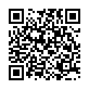
- 保護者サービスログイン画面
以下のURLに接続するか、アプリを起動します。
※アプリは事前にインストールが必要です。（次頁参照）
◆保護者サービス Web版
右記の「保護者ログイン用二次元コード」を読み取り、保護者サイトに接続します。
* その際、登録したメールアドレスとパスワードを入力します。
保護者ログイン用
* 保護者ページ https://ela.kodomo.ne.jp/parents
◆保護者アプリ
インストールしたアプリを起動します。インストール手順は次頁をご参照ください。
* その際、登録したメールアドレスとパスワードを入力します。

※ご利用にあたり、ログイン画面掲載の「動作環境」をご確認ください。
※登録方法がわからないときは、サービス提供元（ラインズ株式会社）のヘルプデスクにメール
（el-help@education.jp）あるいは、サイト上の「お問い合わせフォーム」よりお問い合わせください。
（対応時間：平日9時～17時）

「保護者アプリ」のインストール方法
- アプリのダウンロードページよりインストール
  - ご利用のスマートフォン（iPhone またはAndroid）より下記の二次元コードを読み取り、
インストールをおこないます。
【iPhone版】 【Android版】
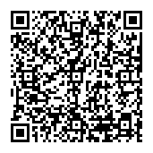
Google Play インストール
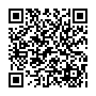
App Store インストール

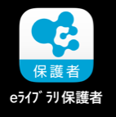
  - インストールが完了すると、ホーム画面に
「ｅライブラリ保護者」というアイコンが作成されます

- 保護者アプリの起動（初回）
ログイン画面より「新規登録へ進む」を選び、新規登録をおこないます。
操作方法は、「保護者サービス使い方ガイド（保護者編）」をご参照ください。
- 保護者アプリの起動（ログイン）
上記２で新規登録後、登録したメールアドレスとパスワードを入力し、「ログイン」を選ぶと、
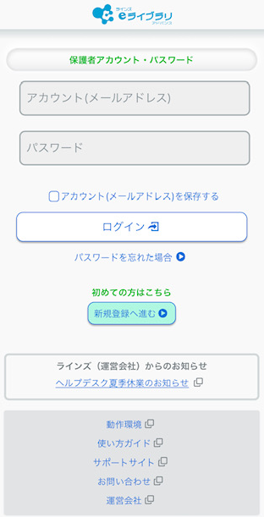
▲保護者アプリ ログイン画面
ホーム画面が表示されます。

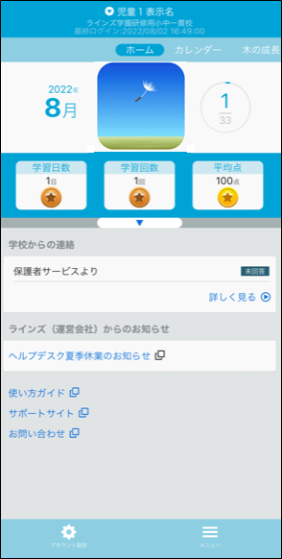
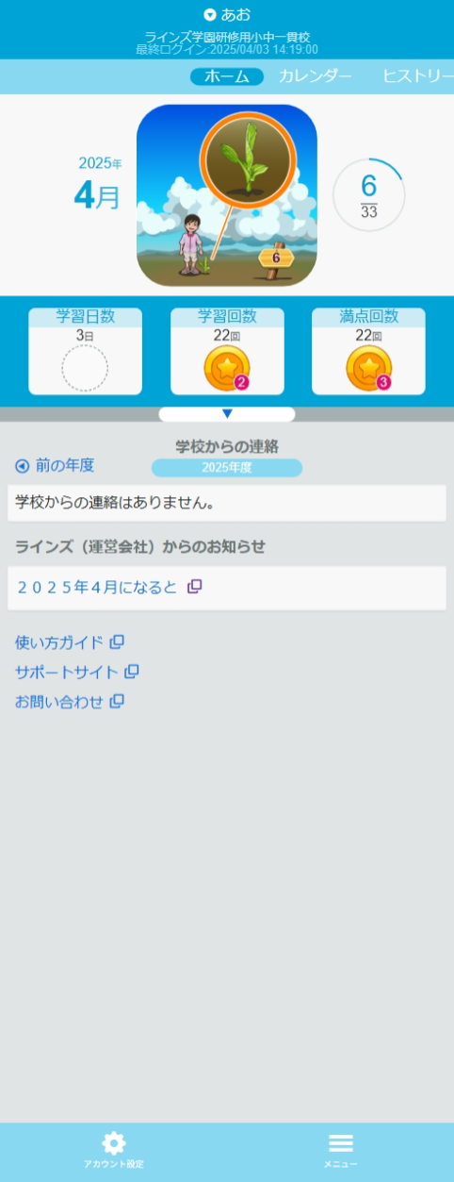
▲保護者アプリ ホーム画面

